ỦY BAN NHÂN DÂN  XÃ ĐĂK PLÔ | CỘNG HÒA XÃ HỘI CHỦ NGHĨA VIỆT NAM  Độc lập - Tự do - Hạnh phúc
Số: /CV-UBND | Đăk Plô, ngày tháng năm 2025
V/v giới thiệu người tham gia thành viên
Ủy ban Mặt trận Tổ Quốc Việt Nam xã,
Nhiệm kỳ 2025 – 2030.

Kính gửi: Ủy ban Mặt trận Tổ Quốc Việt Nam xã Đăk Plô.

Thực hiện Công văn số 06/CV-UBMTTQVN ngày 06/8/2025 của Ủy ban Mặt trận Tổ Quốc Việt Nam xã Đăk Plô về việc giới thiệu nhân sự tham gia Ủy viên Ủy ban Mặt trận Tổ quốc Việt Nam xã nhiệm kỳ 2025-2030;
Ủy ban nhân dân xã Đăk Plô thống nhất giới thiệu nhân sự tham gia thành viên Ủy ban Mặt trận Tổ Quốc Việt Nam xã 03 đồng chí với các Ông (bà) có tên sau đây:
(Có danh sách kèm theo)
UBND xã Đăk Plô báo để UB MTTQ Việt Nam xã biết, tổng hợp làm các thủ tục tiếp theo./.

Nơi nhận:  - Như trên;  - Chủ tịch, các PCT UBND xã (b/c);  - Lưu: VT. | TM. ỦY BAN NHÂN DÂN  KT. CHỦ TỊCH  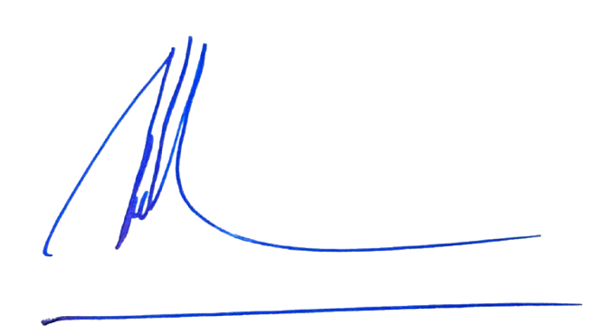  PHÓ CHỦ TỊCH  A Duy Khánh

